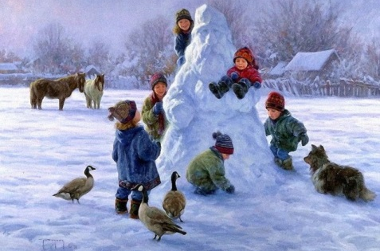
Правила безопасного поведения детей и подростков во время зимних каникул
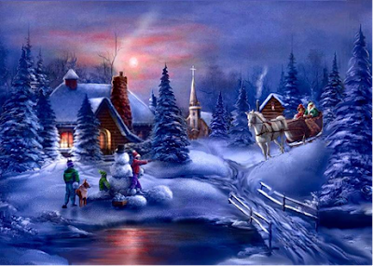
Наступают зимние каникулы – пора отдыха детей, интересных дел, новых впечатлений, но в тоже время, увеличивается риск уличного и бытового травматизма среди детей и подростков.
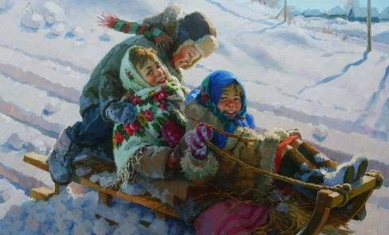
Поэтому, родителям необходимо позаботиться о безопасности своих детей и напомнить о правилах поведения дома, на улице, водоемах, в общественных местах. Если следовать им, Вы убережете своих детей от беды, сохраните им жизнь и здоровье, а дети получит от зимы только положительные эмоции.

Вот несколько правил поведения, о которых родители и дети не должны забывать:
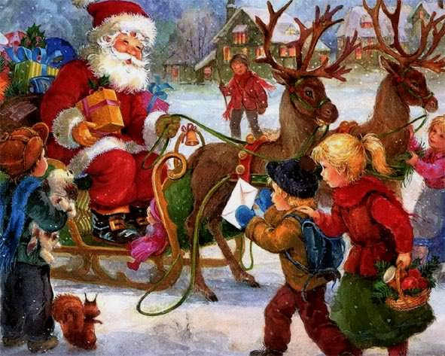
- не оставляйте без присмотра детей во время новогодних мероприятий;
- напоминайте детям о правилах личной безопасности на улице и дома;
- не разрешайте детям применять свечи и хлопушки, устраивать фейерверки и использовать другие пиротехнические средства без присмотра взрослых;
- не одевайте детей в костюмы из легкогорючих материалов;
- соблюдайте правила дорожного движения и научите этому ребенка;
- не выходите на рыхлый лед на водоемах.

О безопасности на улице зимой:
- нельзя есть снег, и грызть сосульки, прикасаться к металлу в мороз;
- на улице надо идти посередине тротуара, подальше от домов, потому что с крыши может обвалиться снег или упасть сосулька, и ни в коем случае нельзя заходить в огражденные зоны;
- ходить по обледеневшему тротуару нужно маленькими шажками, наступая на всю подошву;

- кататься на коньках, лыжах можно только в специально отведенных для этого местах.

О безопасности на зимней дороге:

Дети-пешеходы – это особая категория участников дорожного движения, которые порой забывают об опасности и устраивают игры на дороге. Напоминайте детям о правилах дорожного движения для пешеходов в зимний период.
- разъясните детям, где, когда и как можно переходить проезжую часть;
- расскажите, как опасно играть и кататься на горках, расположенных рядом с дорогой;
- объясните, что на зимней дороге тормозной путь автомобиля увеличивается в 3 раза;
- одевайте детей в яркую одежду, а еще лучше иметь на ней световозвращатели – фликеры, помня о том, что в зимний период, когда на улице начинает рано темнеть, водители могут не увидеть ребенка, так как видимость ухудшается в 2 раза.
- к сапогам на скользкой подошве можно приклеить кусочек лейкопластыря.

О безопасном применении пиротехнических изделий:
- покупайте пиротехнику: салюты, фейерверки и другие пиротехнические изделия только в специализированных магазинах, а не с рук или на рынках, где вам могут продать контрафактную продукцию;

- нельзя разрешать детям самостоятельно пользоваться пиротехникой;
- нельзя держать фитиль во время поджигания около лица;
- нельзя направлять ракеты и фейерверки на людей, иногда, при установке в снег, ракета может накрениться, изменить направление
- и травмировать людей. Поэтому при использовании таких пиротехнических изделий, как ракеты, необходимо следить за тем, чтобы их пусковые трубки были надежно зафиксированы на земле;
- нельзя ронять пиротехнические изделия, а тем более, специально бросать их под ноги или под колеса проезжающих автомобилей;
- нельзя применять салюты или фейерверки при сильном ветре;
- нельзя запускать фейерверк с рук (кроме хлопушек и бенгальских свечей). Нельзя подходить к зажженным салютам или фейерверкам ближе безопасного расстояния, указанного в инструкции по его применению.
- нельзя носить пиротехнические изделия в карманах;
- нельзя наклоняться над фейерверком;
- нельзя устраивать фейерверки или салюты ближе 20 метров от жилых помещений или легко воспламеняющихся предметов, под низкими навесами и кронами деревьев.
Удачных каникул!
По материалам СМИ

Уважаемы родители!
Помните - жизнь и здоровье детей в руках родителей!
Единый федеральный телефон доверия для детей, подростков и их родителей:
8-800-2000-122
Телефон работает в круглосуточном режиме.
Бесплатно с любого телефона.
Детский телефон доверия в ХМАО–Югре
(служба экстренной психологической помощи) с единым номером «112»
Комиссия по делам несовершеннолетних и защите
их прав Белоярского района
Наш адрес: г. Белоярский,
Ханты-Мансийский автономный округ – Югра, Тюменская область,
Центральная ул., д. 16
Тел. (34670) 6-21-56; 6-21-57

10+
Территориальная комиссия по делам несовершеннолетних и защите их прав при администрации Белоярского района
Счастливое детство - безопасное

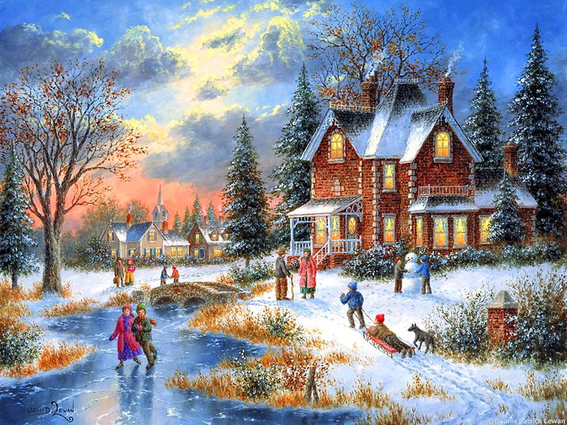
«Правила безопасного поведения детей и подростков во время зимних каникул»

Памятка для подростков и их родителей

г. Белоярский
2018

